华龙区民政局召开华龙区行业协会商会与行政机关脱钩改革工作动员会
2020年8月4日下午，华龙区民政局召开全区行业协会商会与行政机关脱钩改革工作动员会，区民政局党组成员、副局长王继锋通知主持会议，区政府办副主任王福鹏、区发改委副主任逯金凤参加会议。华龙区太极拳协会、东北庄杂技协会、华龙区健身气功协会等12家协会商会参加本次会议。
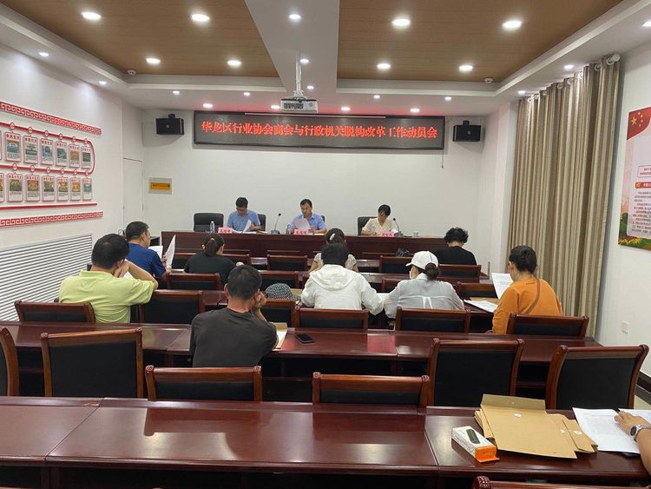
会议传达了华龙区发展和改革委员会、华龙区民政局联合印发的《关于转发濮阳市全面推开行业协会商会与行政机关脱钩工作方案的通知》（华龙发改【2020】74）文件精神，就工作任务、脱钩主题和范围、工作步骤、工作要求对我区的脱钩工作作出了具体安排和讲解。
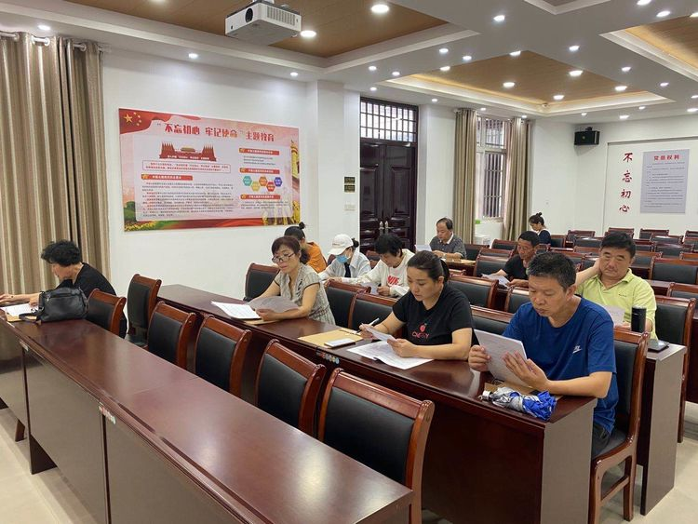
王福鹏最后强调，要把脱钩改革摆上重要议事日程，健全行业协会商会脱钩改革工作机制，切实加大对行业协会商会与行政机关脱钩改革工作的指导和监督，按照“五分离、五规范”的改革要求，坚持“应脱尽脱”的改革原则，推动脱钩改革平稳、有序开展，确保按期高质量完成脱钩各项任务。

